Биология
Преподаватель Свинина С.А.

svinina@vemst.ru

Задания для 1 курса гр.КРИП-16т
Задание выполнить к 17.05.2020
Задание отправить на эл.адрес svinina@vemst.ru
Не забудьте написать ФИО и группу!!!
Заполнять таблицу в тетради!!!!
Учебник «Общая биология» 10-11 класс
https://fizikadlyvas.ru/biologiya-obshchaya-biologiya-10-11-klassy-bazovyj-uroven-2012---pod-red-belyaeva-d-k-dymshitsa-g-m-ckachat-v-pdf-1
тема «Эволюционные идеи до Дарвина. Учение Ч.Дарвина»
- Посмотреть урок - https://resh.edu.ru/subject/lesson/5393/main/
- Выполнить Тренировочное задание
Тема «Вид, критерии вида, популяции»
1.Вид.Критерии вида –
Параграф 44, https://studall.org/all-134007.html

Выписать в тетрадь
Вид.Критерии вида
- Вид-
- Критерии вида-
Название критерия | Описание
- Морфологический
- Физиолого-биохимический
- Генетический
- Эколого-географический
- Популяция-
- Критерии популяции
Название критерия | Описание
Численность
Рождаемость
Смертность
Прирост
Плотность

2. Изменчивость. Виды изменчивости  Параграф 33-34 (учебник)  Выполнить тест (оба варианта)  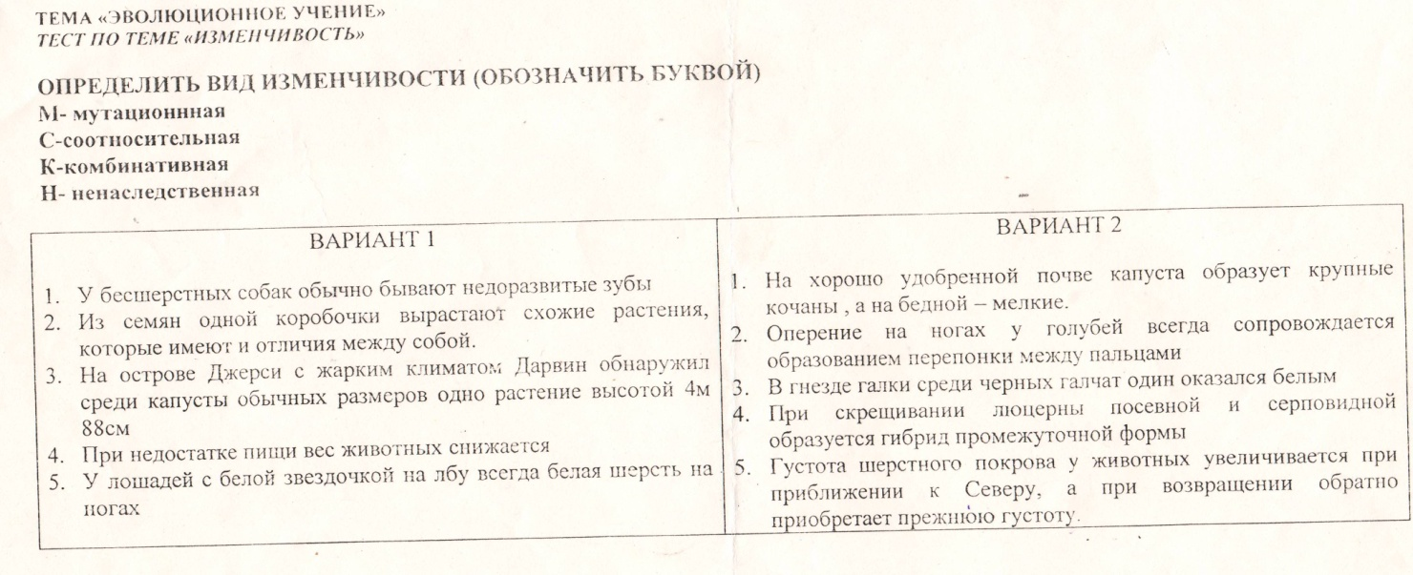 | Критерии оценки теста  9-10 правильных ответов- оценка «5»  7-8-«4»  5-6-«3»  0-4-«2»

